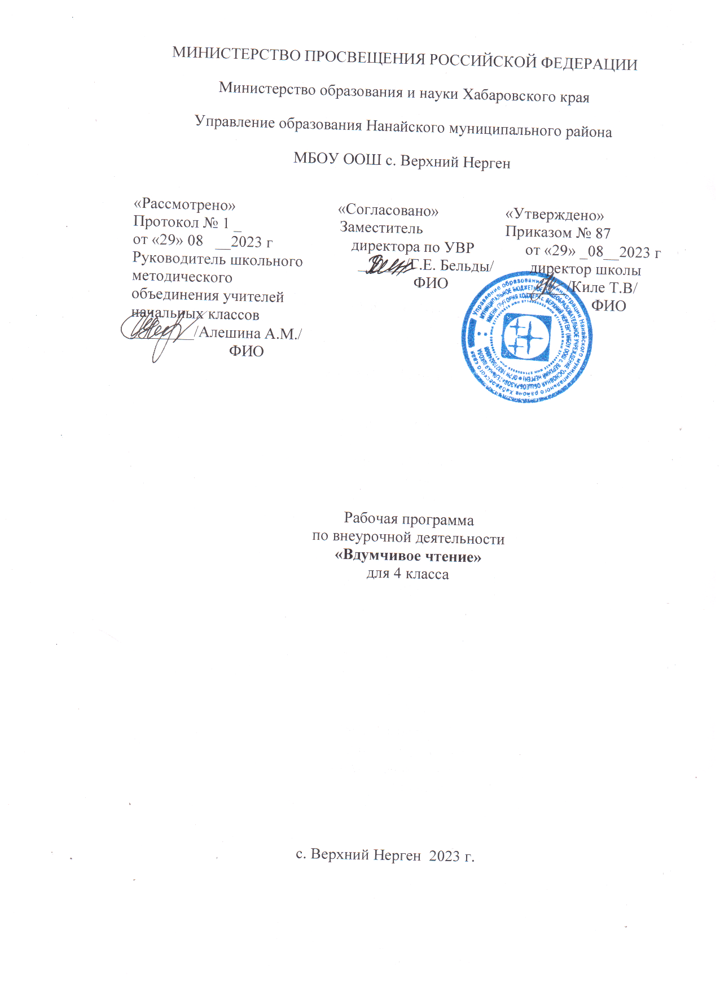Пояснительная записка
Рабочая программа дополнительного образования кружка «Вдумчивое чтение» в 4 классе составлена на основе письма Минобразования России от 18.06.2003 № 28 – 02 – 484, Федеральной рабочей программы по внеурочной деятельности, авторской программы дополнительного художественного образования «Художественное чтение». Автор С.В. Цецулина Москва. «Просвещение» 2011 год, в соответствии с Федеральной рабочей программой по предмету «Вдумчивое чтение», Положением о структуре, порядке разработки и утверждения рабочих программ.
Количество занятий в неделю - 1 час
Количество занятий за год - 34часа
Программа реализует общеинтеллектуальное направление. Основной вид деятельности, реализуемый данной программой, способствует расширению читательского пространства, реализации дифференцированного обучения и развитию индивидуальных возможностей каждого ребёнка, воспитанию ученика-читателя.
Программа способствует овладению обучающимися универсальными учебными действиями (познавательными, коммуникативными, регулятивными, личностными) и читательскими умениями.
Содержание программы создаёт возможность для воспитания грамотного и заинтересованного читателя, знающего литературу своей страны и готового к восприятию культуры и литературы народов других стран. Ученик-читатель овладевает основами самостоятельной читательской деятельности. В процессе общения с книгой развиваются память, внимание, воображение.
Программа создаст условия для использования полученных знаний и умений на уроках литературного чтения для самостоятельного чтения и работы с книгой. Содержание занятий поможет младшему школьнику общаться с детскими книгами: рассматривать, читать, получать необходимую информацию о книге как из её аппарата, так и из других изданий (справочных, энциклопедических).
Внеурочные занятия помогут решать задачи эмоционального, творческого, литературного, интеллектуального развития ребёнка, а также проблемы нравственно-этического воспитания, так как чтение для ребёнка - и труд, и творчество, и новые открытия, и удовольствие, и самовоспитание.
На занятиях предполагается практическая работа с текстами, с разными типами книг, детскими периодическими и электронными изданиями.
Цель: мотивировать и формировать интерес к детским книгам. Расширяя читательский кругозор учащихся, формируя привычку и способность к целенаправленному самостоятельному выбору и чтению книг, факультативный курс может и должен готовить детей к пониманию социальной значимости чтения в нашем обществе, укреплять в сознании и деятельности детей нормы морали и нравственности.
Задачи:
формировать у детей интерес к книге,
уметь воспринимать и понимать прочитанный текст,
учить отвечать на вопросы по содержанию,
учить пересказу,
развивать умение сопереживать, сочувствовать героям, давать им характеристику и оценку их поступков.
учить читателя становиться исследователем, конкретизируя в процессе диалога собственные "гипотезы смысла".
создать на практике условия для развития читательских умений и интереса к чтению книг;
формировать личностные, коммуникативные, познавательные и регулятивные учебные умения.

Содержание программы и требования к уровню подготовки обучающихся:
Содержание программы разрабатывалось на основе анализа учебных хрестоматий по литературному чтению в начальной школе, рекомендованных Министерством образования РФ.
К изучению представлены те классические произведения мировой детской литературы, которые формируют основы читательской культуры младшего школьника. Поэтому в программу включены стихотворения, рассказы, сказки, повести классиков отечественной и зарубежной детской литературы. В программу кружка включена работа с текстом: Чтение. Работа с текстом: 3 класс. ФГОС / О.Н. Крылова – 24-е изд., перераб. и доп. – М. : Издательство «Экзамен», 2018

Требования к уровню подготовки обучающихся:

Универсальные учебные действия:
Личностными результатами кружка являются следующие умения:
оценивать поступки людей, жизненные ситуации с точки зрения общепринятых норм и ценностей;
оценивать конкретные поступки как хорошие или плохие;
эмоционально «проживать» текст, выражать свои эмоции;
понимать эмоции других людей, сочувствовать, сопереживать;
высказывать своё отношение к героям прочитанных произведений, к их поступкам.

Средством достижения этих результатов служат тексты литературных произведений, вопросы и задания к ним, тексты авторов учебника (диалоги постоянно действующих героев), обеспечивающие 4-ю линию развития – эмоционально-оценочное отношение к прочитанному.
Метапредметными результатами кружка является формирование универсальных учебных действий (УУД).
Регулятивные УУД:
определять и формулировать цель деятельности на занятиях кружка с помощью учителя;
проговаривать последовательность действий на занятиях;
учиться высказывать своё предположение (версию) на основе работы с иллюстрацией учебника;
учиться работать по предложенному учителем плану
Средством формирования регулятивных УУД служит технология продуктивного чтения.
Познавательные УУД:
ориентироваться в учебнике (на развороте, в оглавлении, в условныхобозначениях); в словаре;
находить ответы на вопросы в тексте, иллюстрациях;
делать выводы в результате совместной работы класса и учителя;
преобразовывать информацию из одной формы в другую: подробно пересказывать небольшие тексты.
Средством формирования познавательных УУД служат тексты учебника и его методический аппарат, обеспечивающие 1-ю линию развития – формирование функциональной грамотности (первичных навыков работы с информацией).
Коммуникативные УУД:
оформлять свои мысли в устной и письменной форме (на уровне предложения или небольшого текста);
слушать и понимать речь других;
выразительно читать и пересказывать текст;
договариваться с одноклассниками совместно с учителем о правилах поведения и общения и следовать им;
учиться работать в паре, группе; выполнять различные роли (лидера исполнителя).
Средством формирования коммуникативных УУД служит технология продуктивного чтения и организация работы в парах и малых группах.
Предметными результатами кружка является сформированность следующих умений:
воспринимать на слух тексты в исполнении учителя, учащихся;
осознанно, правильно, выразительно читать целыми словами;
понимать смысл заглавия произведения; выбирать наиболее подходящее заглавие из данных; самостоятельно озаглавливать текст;
делить текст на части, озаглавливать части;
выбирать наиболее точную формулировку главной мысли из ряда данных;
подробно и выборочно пересказывать текст;
составлять устный рассказ о герое прочитанного произведения по плану;
размышлять о характере и поступках героя;
относить произведение к одному из жанров: сказка, пословица, загадка, песенка, скороговорка; различать народную и литературную (авторскую) сказку;
находить в сказке зачин, концовку, троекратный повтор и другие сказочные приметы;
относить сказочных героев к одной из групп (положительные, отрицательные, герои-помощники, нейтральные персонажи);
соотносить автора, название и героев прочитанных произведений.

Тематическое планирование

№ | Тема  занятия |  | Дата проведения | Практические занятия | Формы контроля и варианты его проведения
1 | Работа с текстом в. 1 «Ливень» |  |  |  | Самостоятельное чтение и работа с текстом.
2 | «Подвиги моего детства» |  |  | Н. Гарин-Михайловский. «Детство Темы». Повесть. Глава «Старый колодезь». | Выставка книг. Рассматривание фотографии автора и чтение статьи о нём. Комбинированное чтение главы «Старый колодезь».  Проблемные ситуации.  Анализ качеств характера  главного героя повести.
3 | Работа с текстом в. 2 «Солнечный день в самом начале лета». |  |  | Г. Скребицкий Рассказы о природе. | Путешествие в мир природы. Выставка книг.  Самостоятельное чтение и работа с текстом.  Самостоятельное чтение детьми рассказов Скребицкого.
4 | Волшебный мир сказок Бажова |  |  | П. Бажов «Каменный цветок», «Голубая змейка», «Медной горы хозяйка», «Горный мастер». | Выставка книг. Рассматривание фотографии автора и чтение статьи о нем. Выделение особенностей уральских сказаний.
5 | Работа с текстом в. 3 |  |  | Рассказы К.Д. Ушинского. | Выставка книг. Рассматривание фотографии автора и чтение статьи о нём. Самостоятельное чтение и работа с текстом.  Самостоятельное чтение детьми рассказов Ушинского.
6 | Работа с текстом в. 8 Р. Киплинг «Слонёнок». |  |  | Редьярд Киплинг «Слонёнок» и другие сказки. | Выставка книг. Рассматривание фотографии автора и чтение статьи о нём. Самостоятельное чтение детьми сказок Киплинга.
8 | Работа с текстом в. 16 С.В. Михалков «Жадный заяц» |  |  | Сказки С.В. Михалкова. | Выставка книг. Самостоятельное чтение детьми сказок С.В. Михалкова.
9 | Работа с текстом в. 21 С.В. Михалков сказка «Просчитался». |  |  | Сказки С.В. Михалкова. | Самостоятельное чтение детьми сказок С.В. Михалкова.
10 | Наедине с природой. |  |  | И.С.Тургенев «Перепёлка». | Выставка книг. Рассматривание фотографии автора и чтение статьи о нём.  Деление произведения на смысловые части. Озаглавливание частей.
11 | Работа с текстом в. 20 Е. Пермяк «Как Маша стала большой». |  |  | Рассказы Е. Пермяка. | Выставка книг. Рассматривание фотографии автора и чтение статьи о нём. Самостоятельное чтение и работа с текстом.  Самостоятельное чтение детьми рассказов Е. Пермяка.
112 | Наедине с природой. |  |  | Рассказы о природе Е.И. Носова  «Белый гусь», «Хитрюга» и др. | Выставка книг. Рассматривание фотографии автора и чтение статьи о нём. Проблемная ситуация.  Самостоятельное чтение детьми рассказов Е.И. Носова.
113  114 | Книги о ребятах и их делах. |  |  | А.П. Гайдар «Тимур и его команда». | Выставка книг. Рассматривание фотографии автора и чтение статьи о нём.  Самостоятельное чтение произведение.  Пересказ отрывка из прочитанного произведения.
15 | Работа с текстом в. 22 В. Осеева «Злая мать и добрая тётя». |  |  | Рассказы В. Осеевой. | Выставка книг. Самостоятельное чтение и работа с текстом.  Самостоятельное чтение детьми рассказов В.Осеевой.
16  17 | . Сказки о приключениях детей. |  |  | А. Волков. «Волшебник Изумрудного города». | Выставка книг. Рассматривание фотографии автора и чтение статьи о нём.  Самостоятельное чтение произведение.  Пересказ отрывка из прочитанного произведения.
18 | Работа с текстом в. 4 |  |  | Знакомство с энциклопедией «Хочу всё знать» | Самостоятельное чтение и работа с текстом.
19 | Весёлые истории. |  |  | М.М. Зощенко.  «Рассказы о Митькином детстве», «Глупая история», «Интересный рассказ». | Выставка книг. Рассматривание фотографии автора и чтение статьи о нём.  Самостоятельное чтение произведений. Пересказ отрывка из прочитанного произведения.
20 | Работа с текстом в. 5 А. Бостром «Кошка и ёж» |  |  | Рассказы Бостром Александры Леонтьевны | Рассматривание фотографии автора и чтение статьи о нём. Самостоятельное чтение и работа с текстом.
21  22 | Сказки народов разных стран. |  |  | Арабская сказка «Синбад – мореход»,  «Али – Баба и сорок разбойников». | Особенности арабских сказок.  Самостоятельное чтение произведений. Пересказ отрывка из прочитанного произведения.
23 | Работа с текстом в. 9 «Язык – средство общения» |  |  | По материалам энциклопедии «Хочу всё знать». | Самостоятельное чтение и работа с текстом.  Самостоятельное чтение Д. Родари «Приключения Чиполлино».
24 | Страна Фантазия. |  |  | Д. Родари «Приключения Чиполлино». | Рассматривание фотографии автора и чтение статьи о нём.  Викторина по сказке.
25 | Работа с текстом в. 9 А.В. Тихонов «Колибри» |  |  | Рассказы о природе А.В. Тихонова. | Выставка книг. Рассматривание фотографии автора и чтение статьи о нём. Самостоятельное чтение и работа с текстом.
26 | Смешинки. |  |  | Ю.Сотник «Райкины пленники». | Выставка книг. Рассматривание фотографии автора и чтение статьи о нём.  Самостоятельное чтение рассказов Ю. Сотника.
27 | Работа с текстом в. 11. |  |  | По материалам энциклопедии «Хочу всё знать». | Самостоятельное чтение и работа с текстом.  Самостоятельное чтение стихотворений Б. Заходера и Ю. Мориц».
28 | Как рождается герой. |  |  | Б. Заходер «История гусеницы», Ю. Мориц «Жора Кошкин» | Конкурс на лучшего чтеца. Темп чтения, передача настроения голосом.
29 | Работа с текстом в. 13 К.Д. Ушинский «Четыре желания». |  |  | К.Д. Ушинский «Четыре желания». | Самостоятельное чтение и работа с текстом.
30 | Из истории Отечества. |  |  | Василий Ян. «Никита и Микитка». | Рассматривание фотографии автора и чтение статьи о нём.  Чтение с остановками.  Самостоятельное чтение рассказов С. Алексеева.
31 | Работа с текстом в. 15. |  |  |  | Самостоятельное чтение и работа с текстом.  Самостоятельное чтение рассказа А.И.Куприна «Белый пудель».
32 | Преданность, верность, дружба. |  |  | Рассказ А.И.Куприна «Белый пудель». | Рассматривание фотографии автора и чтение статьи о нём.  Работа по содержанию, выборочное чтение.
33 | Работа с текстом в. 17 И.С. Соколов - Микитов «Рябина». |  |  | Рассказы о природе И.С. Соколова – Микитова. | Выставка книг. Рассматривание фотографии автора и чтение статьи о нём. Самостоятельное чтение и работа с текстом.
34 | Обобщающее занятие. |  |  | Тестирование по выявлению читательского кругозора. | Знакомство со списком книг на лето.

Литература:
Чтение. Работа с текстом: 4 класс. ФГОС / О.Н. Крылова – 24-е изд., перераб. и доп. – М. : Издательство «Экзамен», 2018

